Учреждение образования
«Гомельский государственный университет
имени Франциска Скорины»

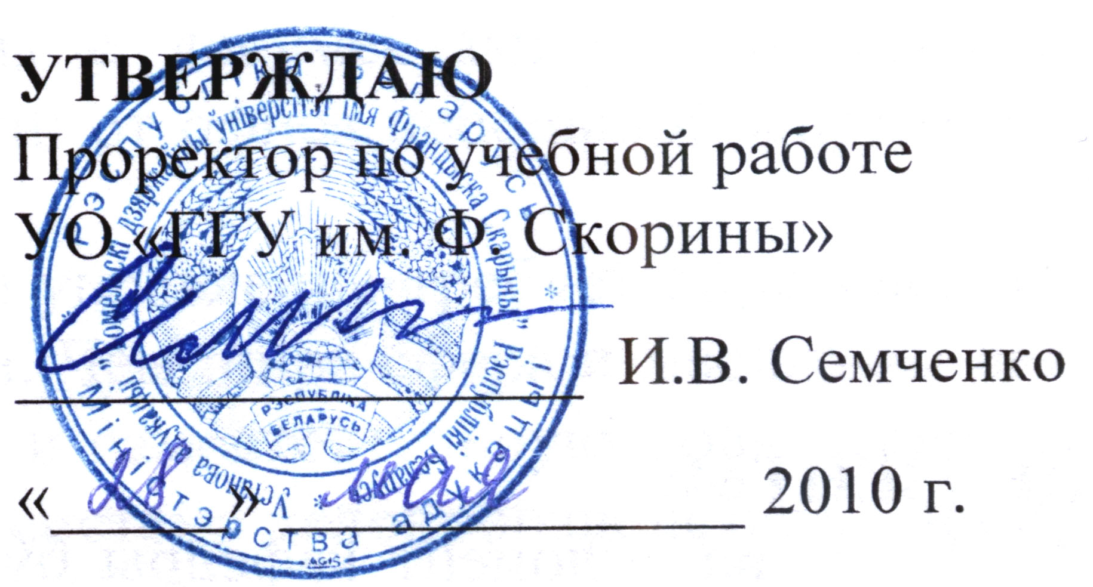
УТВЕРЖДАЮ
Проректор по учебной работе
УО «ГГУ им. Ф. Скорины»

________________ И.В. Семченко
(подпись)
____________________
(дата утверждения)
Регистрационный № УД-37-2010-1858/ р.

Программные средства персональных компьютеров

Учебная программа для специальности

1 – 53 01 02 "Автоматизированные системы обработки информации"

Факультет заочный

Кафедра автоматизированных систем обработки информации

Курс (курсы) 1,2
Семестр (семестры) 2,3

Лекции 12 час.  (количество часов) | Экзамен 2  (семестр)
Практические (семинарские  Занятия 2 час.  (количество часов) | Зачет _____3___________  (семестр)
Лабораторные  занятия 16 час.  (количество часов) | Курсовой проект,  работа _____ –____________  (семестр)
Всего аудиторных часов  по дисциплине 30 час.  (количество часов) | Форма получения  высшего образования заочная
Всего часов
по дисциплине 102 час.
(количество часов)

Составил В.А.Дробышевский, старший преподаватель

2010
Учебная программа составлена на основе учебной программы, утвержденной _____ ________________ 2010 г.,
регистрационный номер _____-________/_____

Рассмотрена и рекомендована к утверждению в качестве рабочего варианта на заседании кафедры Автоматизированных средств обработки информации

___ _________ 2010 г., протокол № __

Заведующий кафедрой

доцент _________ В.Д.Левчук

Одобрена и рекомендована к утверждению методическим советом
физического факультета
___ ________ 2010 г., протокол № __

Председатель
доцент ____________ Е.А. Дей

ПОЯСНИТЕЛЬНАЯ ЗАПИСКА

Дисциплина Совета вуза "Программные средства персональных компьютеров" является основой для изучения многих специальных дисциплин специальности 1 - 53 01 02 «Автоматизированные системы обработки информации».

Целью дисциплины Совета вуза является овладение студентами основами применения современных системных, инструментальных и прикладных программных средств пользователя персонального компьютера.
Задачами дисциплины Совета вуза являются:
- ознакомление с приемами обработки табличной информации и выполнения расчетов при помощи табличного процессора Microsoft Excel;
- усвоение студентами сведений о современных операционных системах ряда Windows, о современной версии текстового процессора Microsoft Word for Windows, о современной версии табличного процессора Microsoft Excel for Windows;
- овладение приемами работы в среде Windows;
- формирование навыков подготовки документов при помощи текстового процессора Microsoft Word.
В результате изучения дисциплины Совета вуза:
Студент должен знать:
- современные операционные системы;
- технологию подготовки документов на ПЭВМ.
Студент должен уметь:
- использовать стандартные средства операционных систем;
- использовать системное и прикладное программное обеспечение ПЭВМ.
Студент должен владеть:
- навыками практической работы на ПЭВМ;
- навыками работы со стандартными офисными программами.
Дисциплина Совета вуза: «Программные средства персональных компьютеров» - одна из важнейших дисциплин в области профессиональной программистской подготовки молодого специалиста. Она является базой для изучения таких дисциплин учебного плана, как «Программирование» и «Информационная технология».
Общее количество часов – 102; аудиторное количество часов − 30, из них: лекции − 12, практические занятия − 2, лабораторные занятия − 16.
Форма отчётности − экзамен, зачет.

Содержание учебного материала

Раздел 1 Системное, инструментальное и прикладное ПО
Тема 1 Введение
Системное программное обеспечение. Обзор и классификация операционных систем. Инструментальные средства, их назначение и использование. Обзор и классификация прикладного программного обеспечения.
Тема 2 Современная операционная система ряда Windows
Основные функции операционной системы ряда Windows. Описание пользовательского интерфейса. Перспективы развития операционной системы ряда Windows.
Раздел 2 Текстовый процессор Microsoft Word
Тема 1 Современная версия текстового процессора Word
Характеристики современной версии текстового процессора Word. Основы создания сложных документов. Пользовательский интерфейс. Настройки программы.
Тема 2 Форматирование текста
Меню формат/абзац. Привязка к размеру бумаги. Границы текста. Меню Вид. Отступы и интервалы. Использование линейки. Выравнивание. Положение на странице.
Тема 3 Форматирование шрифта
Меню формат/шрифт. Начертание шрифта. Изменение размеров шрифта. Дополнительные возможности. Закладка «интервал». Закладка «анимация».
Тема 4 Списки
Меню формат/список. Маркированные списки. Выбор маркера. Нумерованные списки. Многоуровневые списки. Форматирование списков. Использование панели Форматирование при работе со списками.
Тема 5 Таблицы
Вставка таблицы, рисование таблицы. Форматирование таблиц. Добавление/удаление строк, столбцов, ячеек. Меню таблица/свойства таблицы. Вычисления в таблицах.
Тема 6 Работа со стилями
Меню формат/стиль. Изменение стиля. Создание нового стиля. Использование стилей.
Раздел 3 Табличный процессор Microsoft Excel
Тема 1 Общие понятия Excel
Назначение табличного процессора, области применения. Запуск Excel.
Структура окна Excel. Перемещение в рабочей книге. Содержимое ячеек, ввод данных. Редактирование данных. Очистка, вставка, удаление. Операции с рабочими листами.
Тема 2 Форматирование в Excel
Форматирование ячеек, строк, столбцов. Форматирование строк и столбцов с использованием мыши. Автободбор ширины столбцов и высоты строк. Автоформат. Условное форматирование.
Тема 3 Формулы Excel
Формирование и использование ссылок. Абсолютная и относительная адресация. Способы создания формул, аргументы и операции. Преобразование формул в значения.
Тема 4 Графики и диаграммы Excel
Основные понятия и термины. Создание диаграммы. Редактирование диаграммы. Форматирование диаграммы. Применение диаграмм. Гистограммы, графики, круговые диаграммы.
Тема 5 Сортировка Excel
Способы сортировки. Простые сортировки с использованием кнопок панели «стандартная». Меню Данные/сортировка. Вложенная сортировка, сортировка более чем по трем ключам. Сортировка таблиц.
Тема 6 Консолидация данных Excel
Назначение консолидации, методы консолидации. Задание областей, операции. Связь с исходными данными.
Тема 7 Фильтры Excel
Назначение и использование фильтров. Автофильтр, задание условий фильтра. Расширенный фильтр, задание исходного диапазона и диапазона условий.

УЧЕБНО-МЕТОДИЧЕСКАЯ КАРТА

Номер раздела, темы, занятия | Название раздела, темы, занятия;  перечень изучаемых вопросов | Количество аудиторных  часов |  |  |  | Материальное обеспечение занятия (наглядные, методические пособия и др.) | Литература | Формы контроля знаний
Номер раздела, темы, занятия |  | лекции | практические  занятия | лабораторные  занятия | СУРС |  | Литература | Формы контроля знаний
1 | 2 | 3 | 4 | 5 | 6 | 7 | 8 | 9
1 | Системное, инструментальное и прикладное ПО (4 ч.) | 2 | – | 2 | –
1.1 | Введение (2 ч.)  1 Обзор операционных систем.  2 Классификация операционных систем.  3Обзор и классификация прикладного ПО.  4 Инструментальные средства, их назначение и использование. | 2 | – | – | – |  | [2]  [7]
1.2 | Современная операционная система ряда Windows (2 ч.)  1 Основные функции.  2 Описание интерфейса.  3 Перспективы развития. | – | – | 2 | – | Обучающая программа Windows | [10]  [16] | Тестирование
1 | 2 | 3 | 4 | 5 | 6 | 7 | 8 | 9
2 | Текстовый процессор Microsoft Word (12 ч.) | 6 | – | 6 | –
2.1 | Современная версия текстового процессора Word (2 ч.)  1 Основы создания сложных документов.  2 Пользовательский интерфейс.  3 Настройки программы. | 2 | – | – | – |  | [1]  [3]
2.2 | Форматирование текста (2 ч.)  1 Меню формат/абзац.  2 Отступы и интервалы.  3 Положение на странице. | – | – | 2 | – | Обучающая программа Word | [1]  [3]  [8] | Тестирование
2.3 | Форматирование шрифта (2 ч.)  1 Меню формат/шрифт.  2 Закладка «интервал».  3 Закладка «анимация». | 2 | – | – | – |  | [1]  [3]  [8]
2.4 | Маркированные, нумерованные и многоуровневые списки (2 ч.)  1 Меню формат/список.  2 Маркированные списки.  3 Нумерованные списки.  4 Многоуровневые списки. | – | – | 2 | – | Методическое пособие | [1]  [3]  [8] | Защита отчета по лабораторной работе
2.5 | Таблицы (2 ч.)  1 Вставка таблицы, рисование таблицы.  2 Добавление/удаление строк, столбцов, ячеек.  3Меню таблица/свойства таблицы.  4 Вычисления в таблицах. | – | – | 2 | – | Методическое пособие | [1]  [3]  [8] | Защита отчета по лабораторной работе
2.6 | Работа со стилями (2 ч.)  1 Меню формат/стиль.  2 Изменение стиля.  3 Создание нового стиля.  4 Использование стилей. | 2 | – | – | – |  | [1]  [3]  [8]
1 | 2 | 3 | 4 | 5 | 6 | 7 | 8 | 9
3 | Табличный процессор Microsoft Excel (14 ч.) | 4 | 2 | 8
3.1 | Общие понятия Excel (2 ч.)  1 Назначение табличного процессора, области применения.  2 Структура окна Excel.  3 Операции с рабочими листами. | 2 | – | – | – |  | [3]  [4]  [6]
3.2 | Форматирование в Excel (2 ч.)  1 Форматирование ячеек, строк, столбцов.  2 Автободбор ширины столбцов и высоты строк.  3 Автоформат. Условное форматирование. | – | – | 2 | – | Обучающая программа Excel | [5]  [12]  [13] | Тестирование
3.3 | Формулы Excel (2 ч.)  1 Формирование и использование ссылок.  2 Абсолютная и относительная адресация.  3 Способы создания формул, аргументы и операции. | 2 | – | – | – |  | [5]  [12]  [13]
3.4 | Графики и диаграммы Excel (2 ч.)  1 Создание диаграммы.  2 Редактирование диаграммы.  3 Гистограммы, графики, круговые диаграммы. | – | 2 | – | – |  | [5]  [12]  [13]
3.5 | Сортировка Excel (2 ч.)  1 Простые сортировки кнопоками панели «стандартная».  2 Меню Данные/сортировка.  3 Вложенная сортировка, сортировка более чем по трем ключам. | – | – | 2 | – | Методическое пособие | [5]  [12]  [13] | Защита отчета по лабораторной работе
3.6 | Консолидация данных Excel (2 ч.)  1 Назначение консолидации, методы консолидации.  2 Задание областей, операции.  3 Связь с исходными данными. | – | – | 2 | – | Методическое пособие | [5]  [12]  [13] | Защита отчета по лабораторной работе
3.7 | Фильтры Excel (2 ч.)  1 Назначение и использование фильтров.  2 Автофильтр, задание условий фильтра.  3 Расширенный фильтр, задание исходного диапазона и диапазона условий. | – | – | 2 | – | Методическое пособие | [5]  [12]  [13] | Защита отчета по лабораторной работе

информационно - методическАЯ часть

Перечень лабораторных работ

Современная операционная система ряда Windows

Форматирование текста

Маркированные, нумерованные и многоуровневые списки

Таблицы WORD

Форматирование в Excel

Сортировка Excel

Консолидация данных Excel

Фильтры Excel

Перечень программного обеспечения

Обучающая программа TeachPro − Windows2000

Обучающая программа TeachPro − Word

Обучающая программа TeachPro − Excel

РЕКОМЕНДУЕМАЯ ЛИТЕРАТУРА

ОСНОВНАЯ
- Берлинер, Э.М. Microsoft Word / Э.М. Берлинер – М.:ABF, 1997.
- Брябрин, В.М. Программное обеспечение персональной ЭВМ / В.М. Брябрин – М.:Наука, 1989.
- Войтешенко, И.С. Офисные компьютерные технологии / И.С. Войтешенко – Мн.:УО"БГУ", 2003.
- Кенни, К. Использование MS OFFICE. Специальное издание. / К. Кенни – М.:Диалектика, 1996 .
- Кокс, Дж. Microsoft Excel 97 / Дж . Кокс – М.:Питер 1998.
- Новиков, Ф.М. MS OFFICE в целом. / Ф.М. Новиков – СПб.:BHV, 1995.
- Персональный компьютер для всех: В 4 кн. – М.:Высш. шк.,1991.
- Самоучитель WORD 97. – СПб.:Питер, 1999.
- Соломон, К. MS OFFICE 97 библиотека разработчика. / К. Соломон – СПб.:MS PRESS, 1998.
- Учебный курс по архитектуре MS WINDOWS для разработчиков. – М.:Русская редакция, 1998.
- Уэллс, Э. MS EXCEL 97 библиотека разработчика. / Э. Уэллс – СПб.:MS PRESS, 1998.
- Харвей, Г. Excel 97 для Windows / Г. Харвей – М.:Диалектика, 1998.
- Шибут, М.С. Технология работы с текстами и электронными таблицами / М.С. Шибут – Мн.:МНО,2004.

ДОПОЛНИТЕЛЬНАЯ
- Тулинов, Е.С. Справочник пользователя IBM PC / Е.С. Тулинов , А.В. Хижняк – Мн.: Беларусь, 1999.
- Кинг, A. Windows 95 изнутри. / A. Кинг – СПб.: Питер, 1995.
- Минаси, М. WINDOWS 98: полное руководство. / М. Минаси, Э. Кристиансен – Киев: BHV, 1999.
- Кроуфорд, Ш. Профессиональная работа в Windows 98: Учеб. курс. / Ш.Кроуфорд – СПб.: Питер, 1999.

